广东省投资项目在线审批监管平台
节能审查项目申请

项目单位操作手册

目录
一、系统登录网址 4
二、系统登录指南 4
2.1登录操作 4
2.2节能审查项目申请流程 7
2.3节能审查项目申报操作 8
2.3.1节能审查项目申报操作 8
2.3.2节能审查项目申报表单 9
三、节能审查项目管理操作 13
3.1 查看项目审核状况 13
3.2 草稿箱 15
3.3 重新上报操作 16
3.4 撤回修改操作 16

文档更新记录
版本号 | 修改内容 | 修改日期
V1.0 | 创建文档 | 2019-12-21

一、系统登录网址
http://www.gdtz.gov.cn/

二、系统登录指南

2.1登录操作
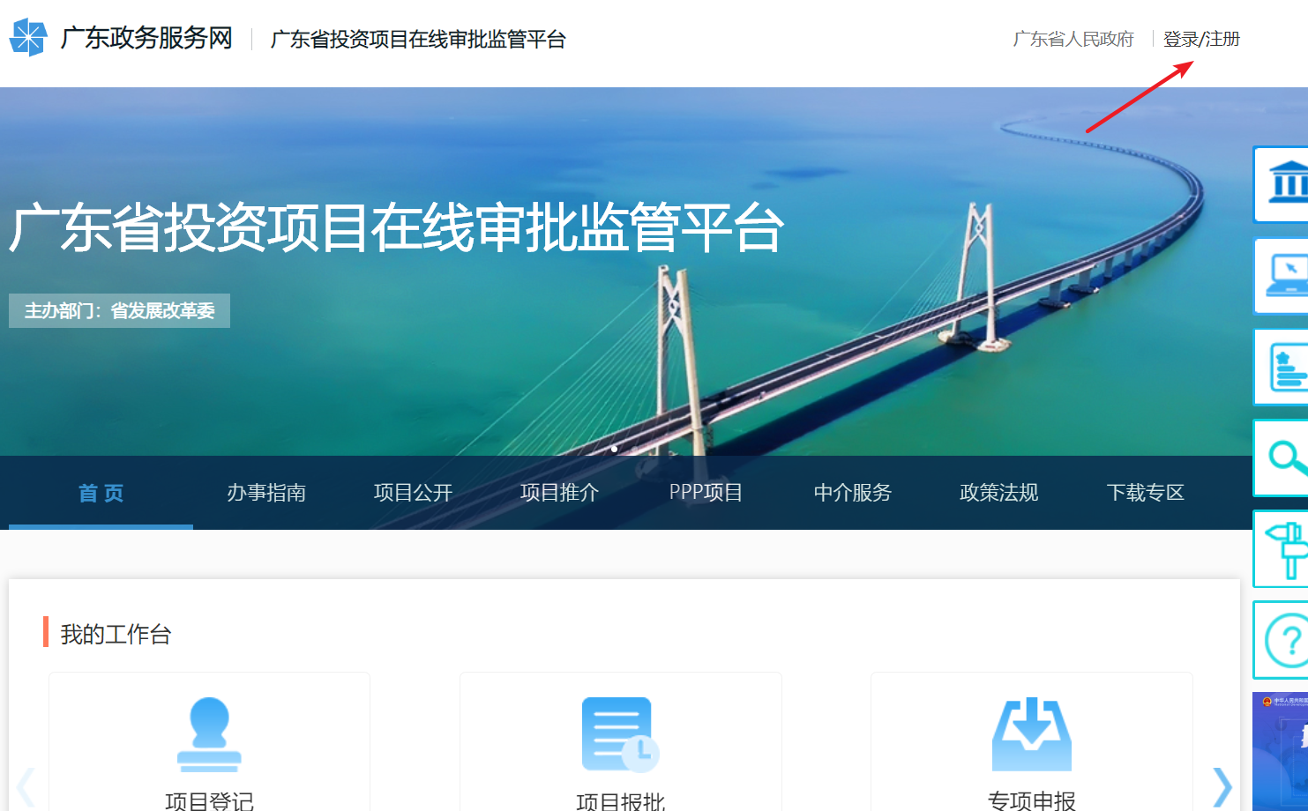
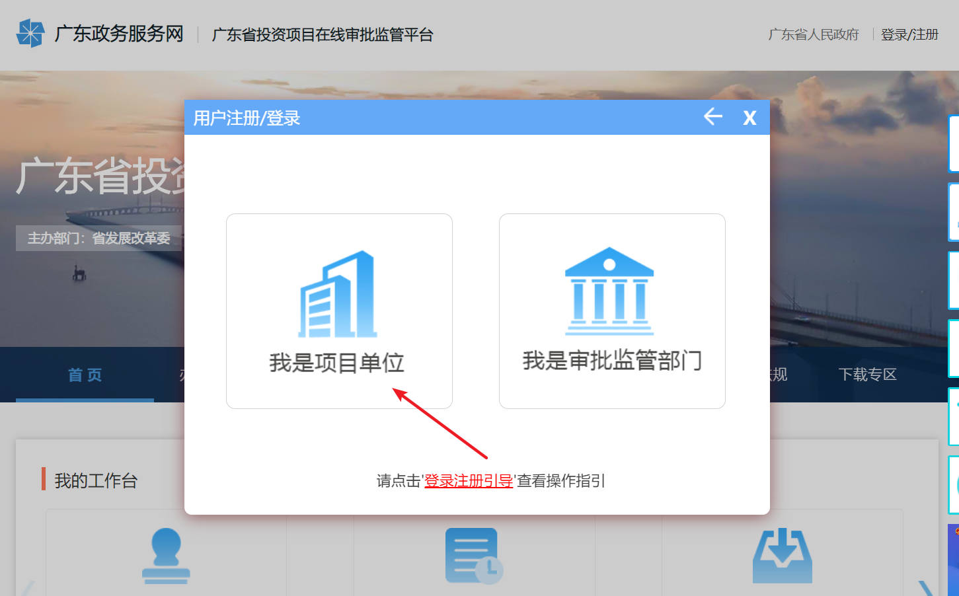
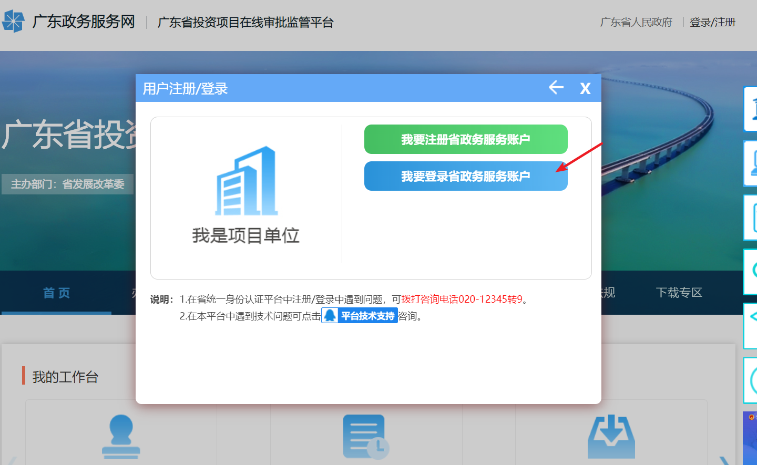
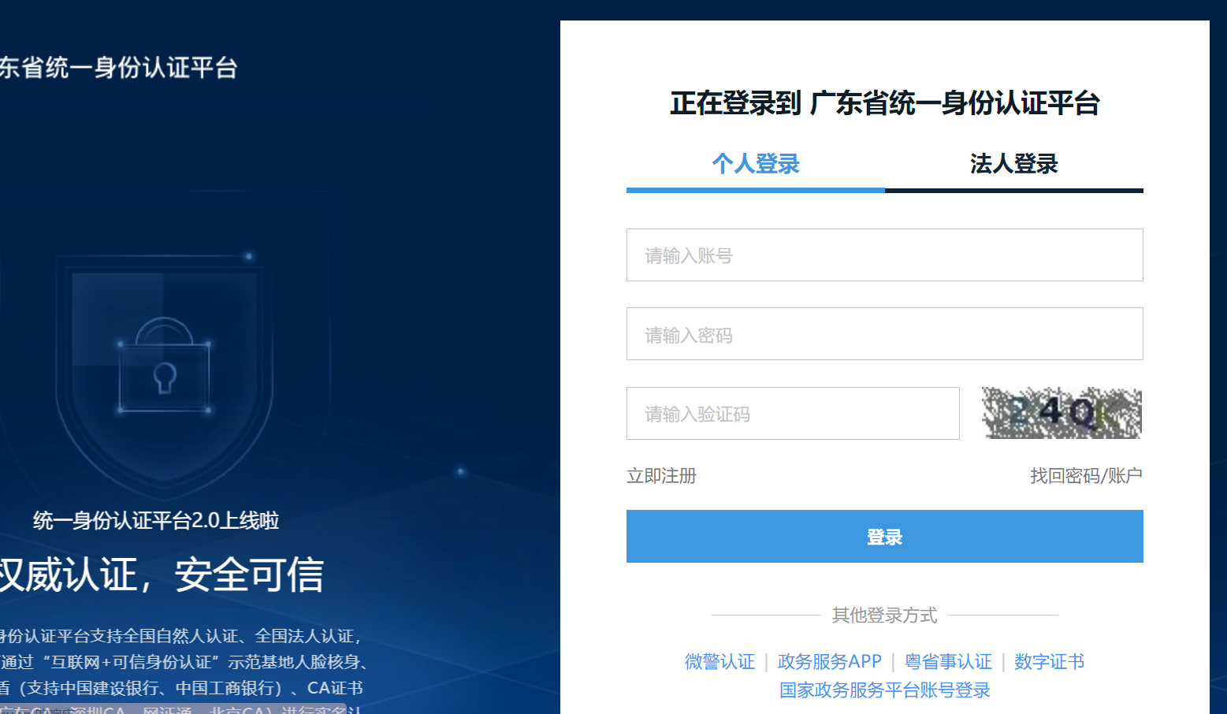
描述：
打开广东省投资项目在线审批监管平台，点击右上角的【登录】操作，点击【我是项目单位】，然后点击【我要登录省政务服务账户】，输入“账号、密码和验证码”点击【登录】。
（推荐使用谷歌浏览器登录系统，若出现登录相关的问题，比如”登录失败”等，请致电12345）

2.2节能审查项目申请流程
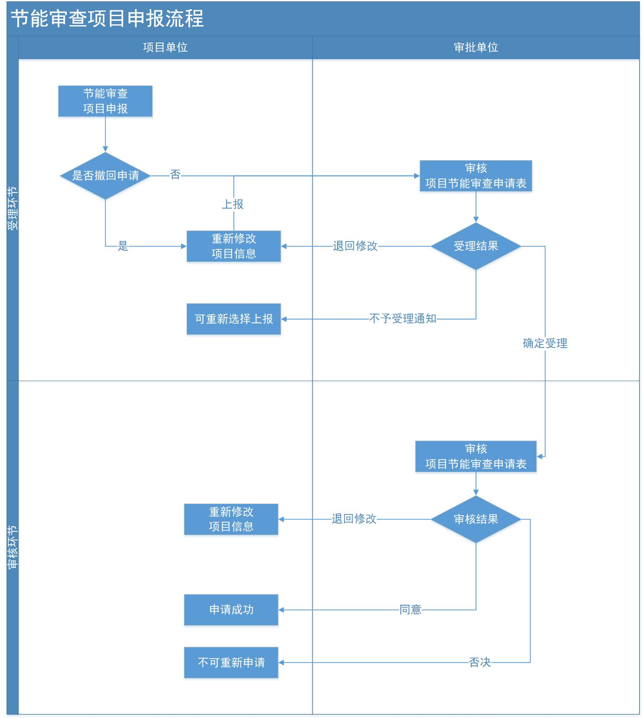

2.3节能审查项目申报操作

2.3.1节能审查项目申报操作
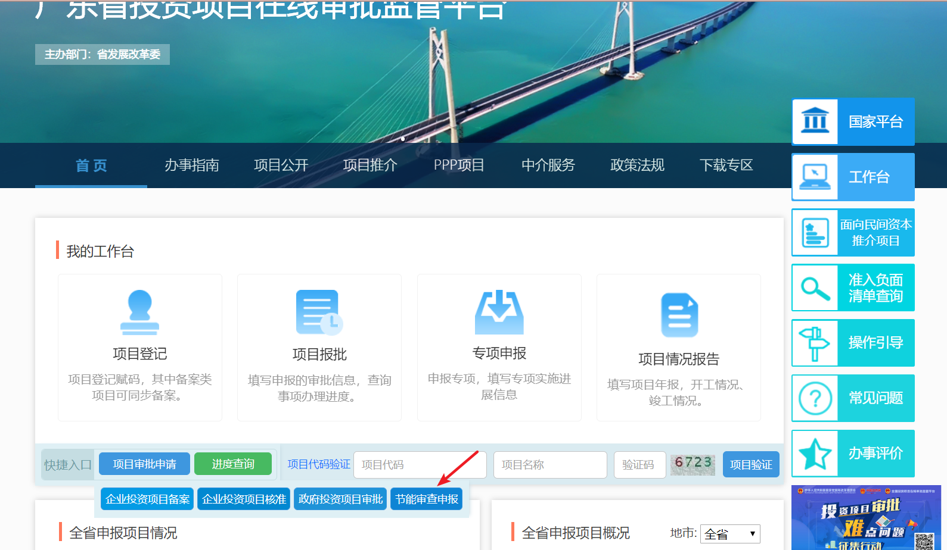
描述：
进入【首页】，找到【快捷入口】点击【项目审批申请】，在弹出框中点击【节能审查申报】。
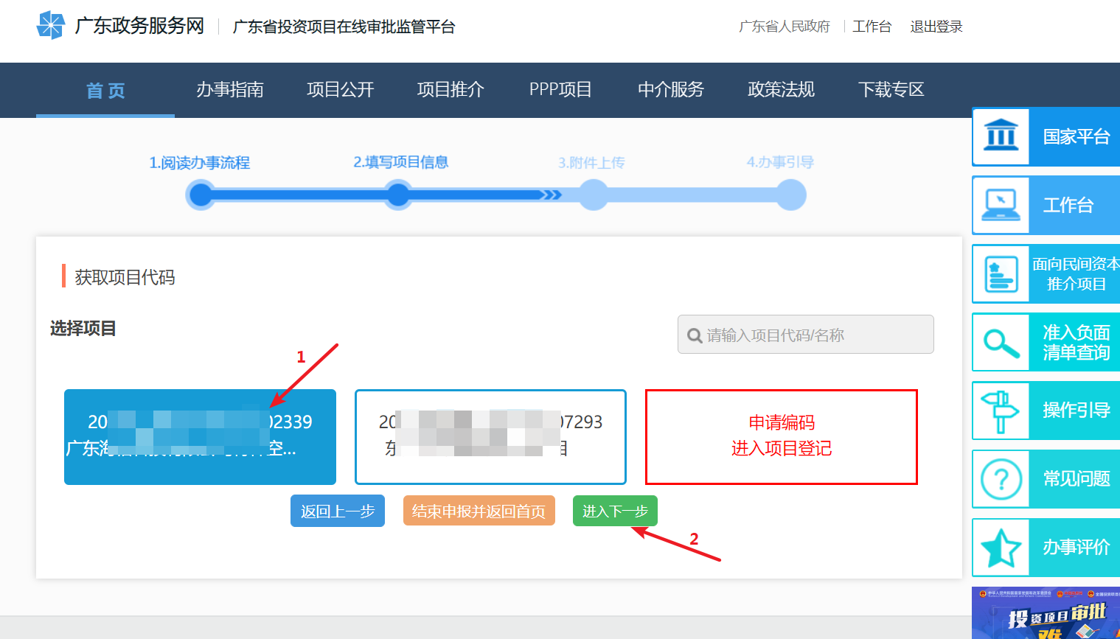
描述：
选择需要节能审查的项目,点击【进入下一步】。

2.3.2节能审查项目申报表单
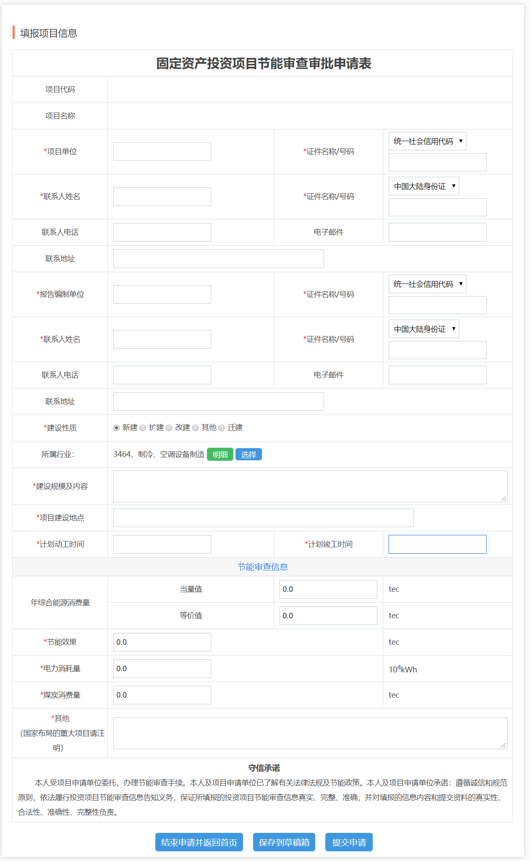
申报表填写说明（部分项目信息已自动填充，带*为必填项）：
◇项目代码：系统自动填充信息，项目项目不可修改。
◇项目名称：系统自动填充信息，如需修改请将项目信息进行变更操作。
◇申请单位：填写申请该项目的单位名称。
◇证件名称/号码：选择统一社会信用代码或者组织机构代码，并输入证件号码。
◇*项目单位：系统自动填充信息，亦可根据实际情况编辑修改。
◇*证件名称/号码：选择统一社会信用代码或者组织机构代码，并输入证件号码。
◇*经办人姓名：系统自动填充信息，亦可根据实际情况编辑修改。
◇*证件名称/号码：系统自动填充信息，亦可根据实际情况编辑修改。
◇*联系人姓名：节能审查申请的负责人
◇联系电话：填写项目单位的联系电话。
◇证件名称/号码：填写项目单位的证件名称/号码。
◇联系地址：填写项目单位的联系地址。
◇*报告编制单位：编制节能审查申请资料的单位名称。
◇*证件名称/号码：编制节能审查申请资料的单位证件情况。
◇*联系人姓名：报告编制单位联系人名称。
◇联系电话：报告编制单位联系人联系电话。
◇证件名称/号码：填写编报单位的证件名称/号码。
◇联系地址：填写编报单位的联系地址。
◇*建设性质：系统自动填充信息，亦可根据实际情况重新选择。
◇*所属行业：系统自动填充信息，亦可根据实际情况重新选择。
◇*建设规模及内容：系统自动填充信息，亦可根据实际情况编辑修改。
◇*项目建设地点：系统自动填充信息，亦可根据实际情况重新选择。
◇*计划动工时间：系统自动填充信息，亦可根据实际情况编辑修改。注：计划动工时间必须大于当月
◇*计划竣工时间：系统自动填充信息，亦可根据实际情况编辑修改。注：计划动工时间必须大于计划动工时间
◇*年综合能源消费量（当量值）：填写年综合能源消费量（当量值）。
◇*年综合能源消费量（等价值）：填写年综合能源消费量（等价值）。
◇*节能效果：填写年综合能源消费量节能效果。
◇*电力消耗量：填写电力消耗量。
◇*煤炭消费量：填写煤炭消费量。
◇*其他（国家布局的重大项目请注明）：补充其他信息。
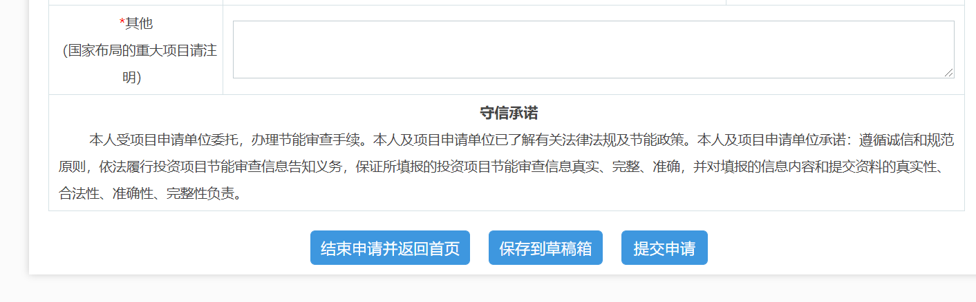
描述：
填写过程中可选择保存到草稿箱中待往日继续补充资料进行申报，亦可以选择直接提交申请进入下一步的附件材料上传。
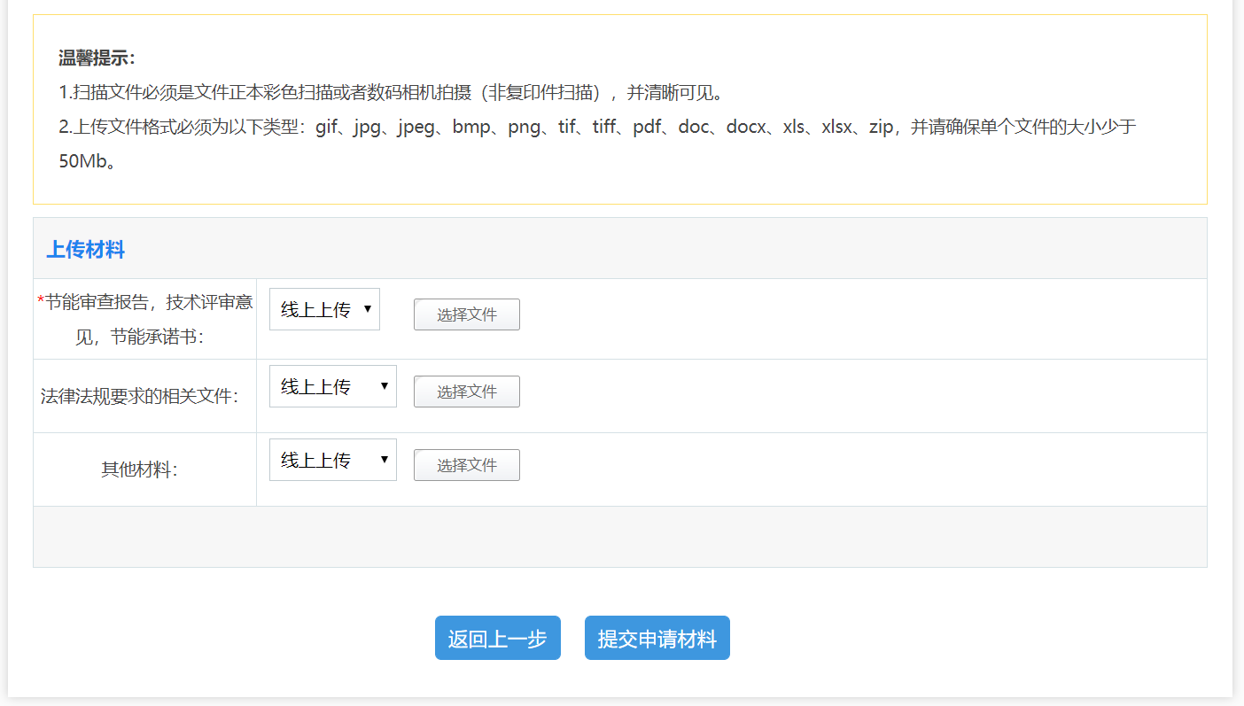
描述：
必须上传“节能审查报告，技术评审意见，节能承诺书”，可将三份材料整合成一份，或者多份的形式进行上传。
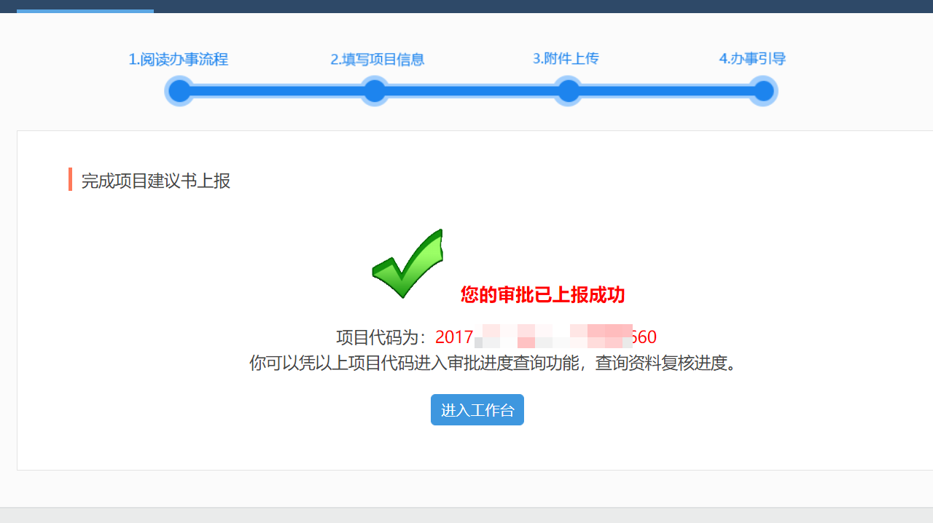
描述：
完成节能审查的上报操作。

三、节能审查项目管理操作

3.1 查看项目审核状况
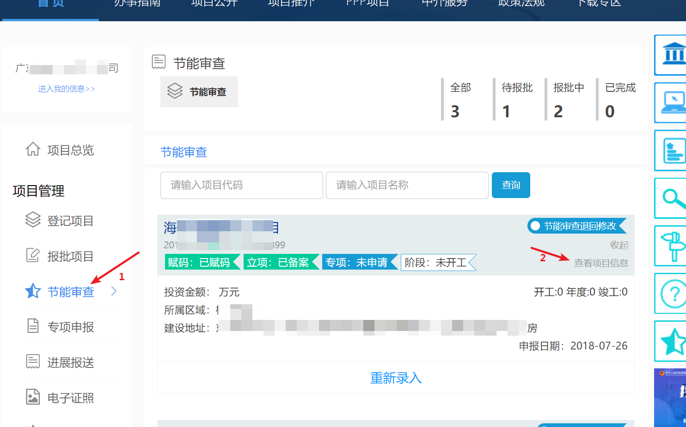
描述：
进入【工作台】后，点击左边【节能审查】，点击【查看项目信息】进入详情页面。
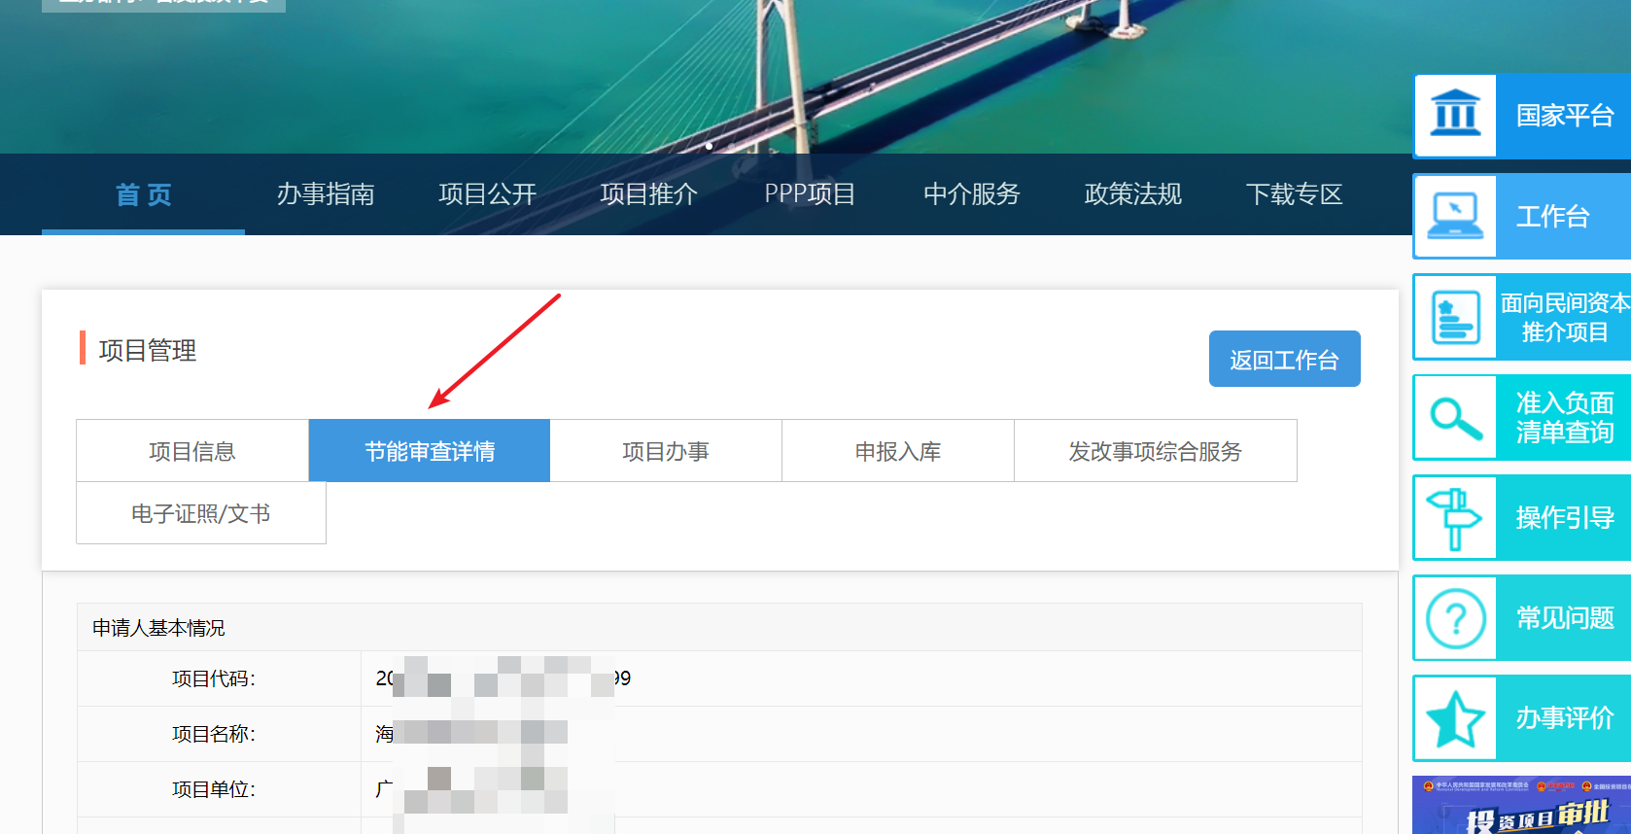
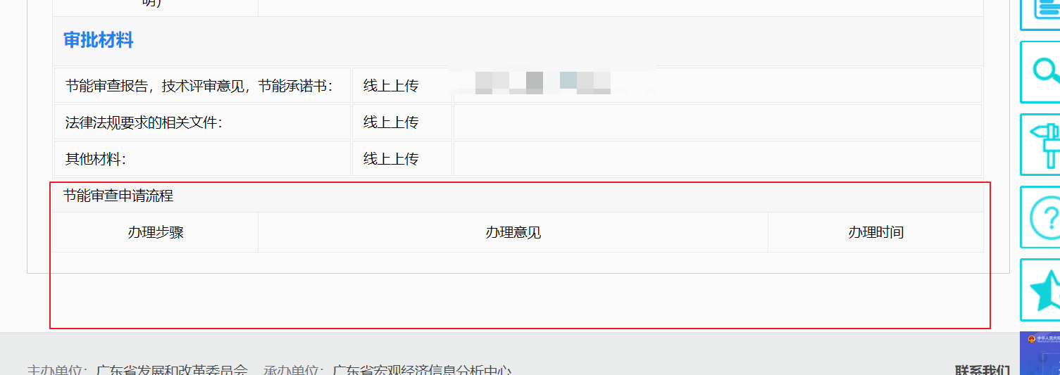
描述：
进入详情页面，点击【节能审查详情】，下拉网页至底部节能审查流程模块，可跟踪项目流程。

3.2 草稿箱
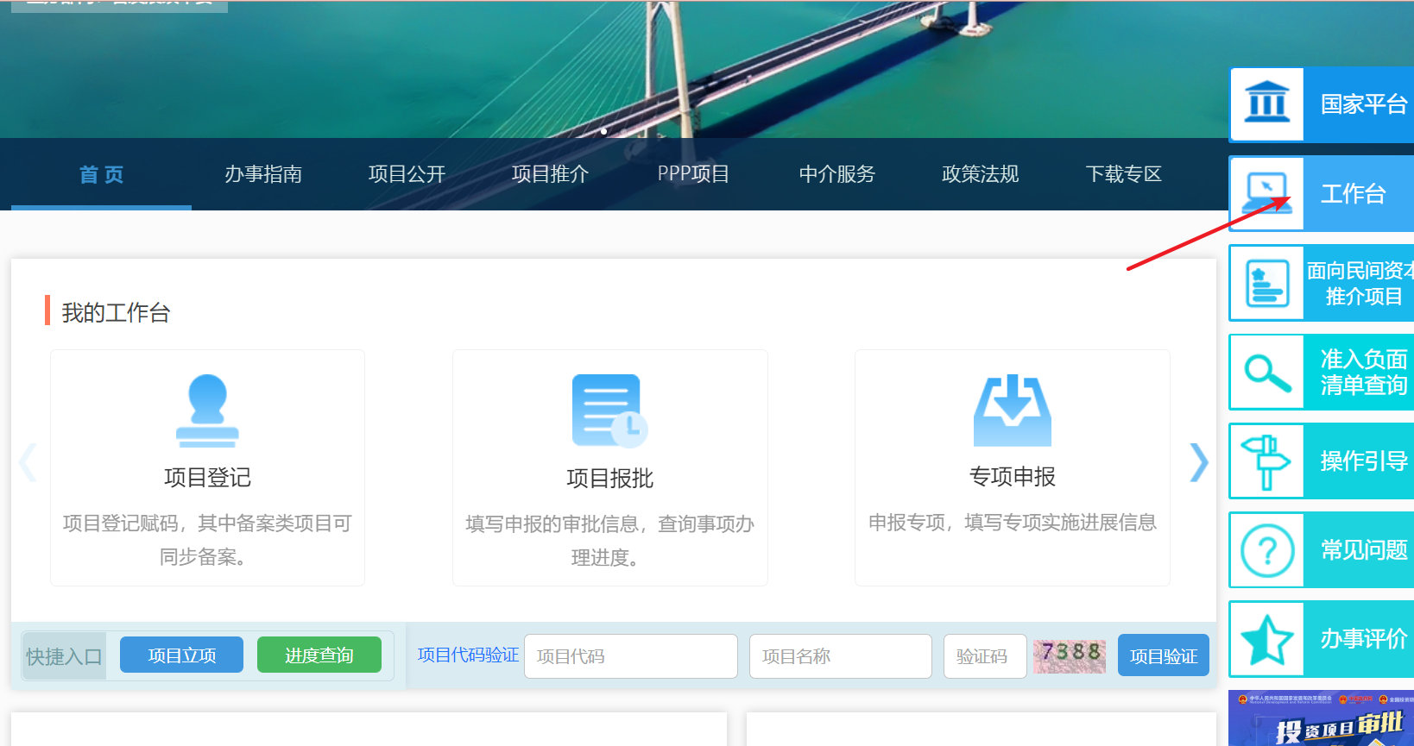
描述：
登录后点击【工作台】，进入项目管理工作台。
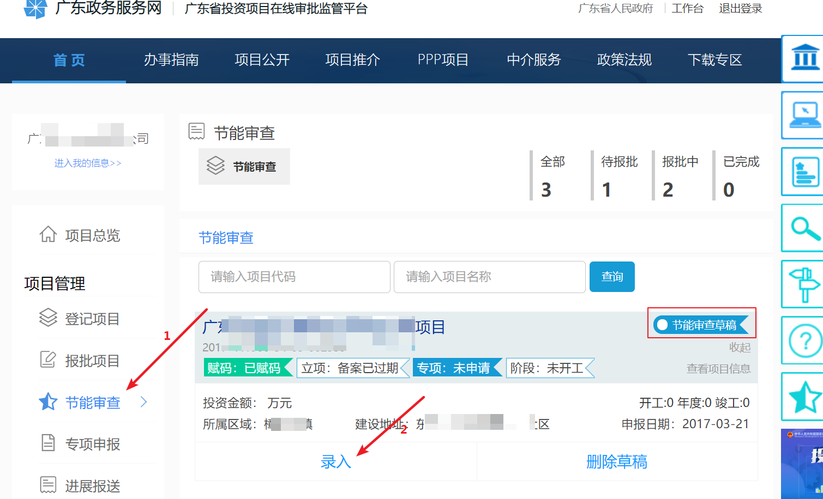
描述：
进入【工作台】后，点击左边【节能审查】，找到需要继续编辑的项目，点击【录入】进入编辑页面。

3.3 重新上报操作
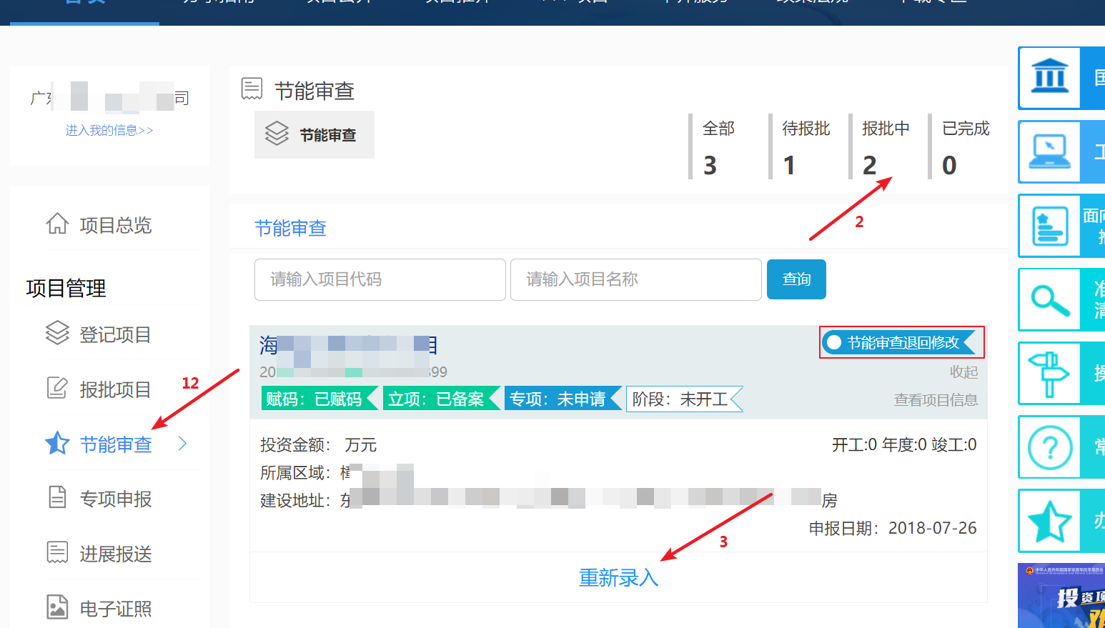
描述：
进入【工作台】后，点击左边【节能审查】，找到被审批单位退回需要修改的项目，点击【重新录入】进入编辑页面，修改相关信息。

3.4 撤回修改操作
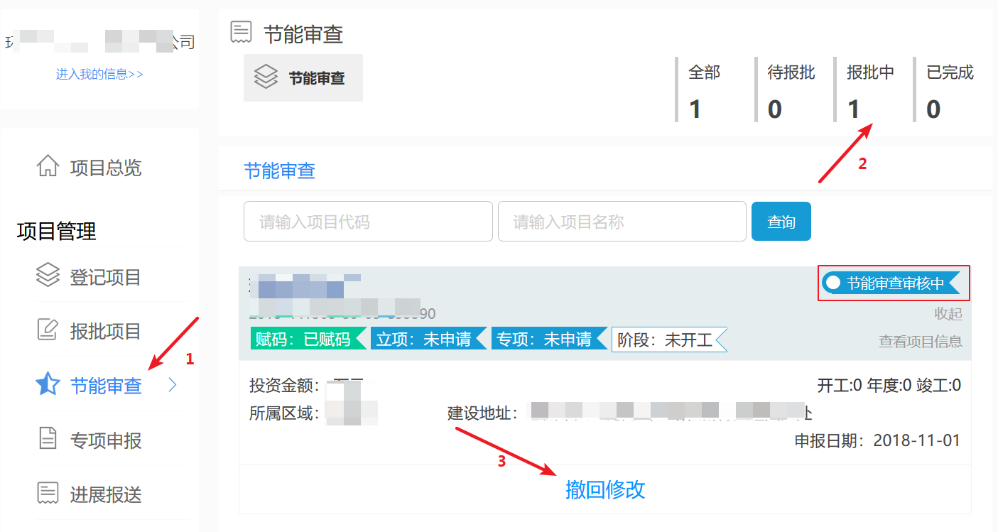
描述：
点进入【工作台】后，点击左边【节能审查】，再点击右上角【报批中】，找到需要撤回申请的项目，点击【撤回修改】即可撤回正在审核的项目，重新修改后重新上报。

